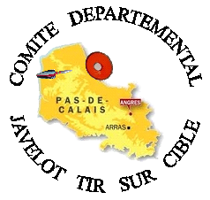
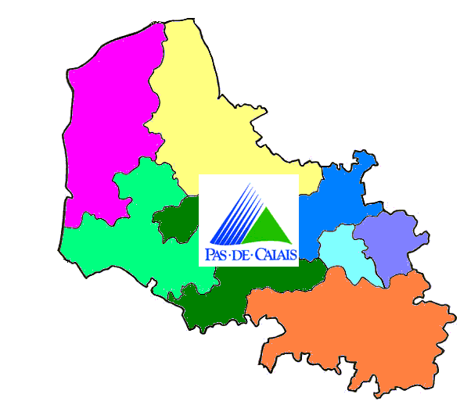
COMITE DEPARTEMENTAL DU PAS DE CALAIS

DE JAVELOT TIR SUR CIBLE

AGREMENT MINISTERIEL N° 62 SP 605

M
Monsieur HAY Didier Savy Berlette, le 30 Octobre 2016
Tr Président du Comité
3 Rue d’Arras
6 62690 –Savy Berlette
Tél. : 09 71 59 65 99
Messieurs les membres du Comité Directeur.
et Présidents de district.

CONVOCATION A LA REUNION DU COMITE DIRECTEUR

Messieurs,
Vous êtes cordialement invités à la réunion qui aura lieu :
Samedi 12 novembre 2016 à 15 Heures 00 à la salle de Javelots des Mordus de Liévin
Rue Sellier à Liévin

ORDRE DU JOUR

1) Constitution du bureau.
2) Approbation du PV3 /2016
3) Perfectionnement technique jeunes.
4) Contrat d’objectifs.et CNDS
5) Championnat féminin
6) Calendrier prévisionnel 2017
7) Aides aux clubs ayant réalisé des animations
8) Courriers divers
9) Questions diverses

Je vous prie d’agréer, Mesdames, Messieurs, mes amicales et sportives salutations.

Le Président,

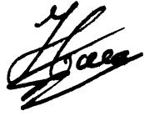

Didier HAY

Siège Social : Maison des Sports du Pas de Calais , 9 rue Jean Bart 62143 ANGRES . Tél. : 09 71 59 65 99 ou 06 45 27 60 45 Email : javelot-tirsurcible@sport62.fr

